BlowerDoor & Thermografie: Bau.Tools BlowerDoor 3.2 jetzt erhältlich
Ganzjährig einsetzbare Sequenz-Analyse zur Bewertung von Luftleckagen

Das Update der Software Bau.Tools BlowerDoor bietet professionellen Thermografen neben einer optimierten Usability jetzt weitere Analysetools: Mit der neuen Exklusionsfunktion kann die Darstellung im Ergebnisthermogramm der Sequenz-Analyse auf positive oder negative Temperaturveränderungen reduziert werden. Eine einfache und sichere Beurteilung auch komplexer Luftströmungen wird ermöglicht und reproduzierbar dokumentiert. Erweiterte Einstellungsoptionen der Farbpaletten sowie eine nochmals verbesserte Bildauswertung, eine optimierte Installationsroutine sowie verkürzte Reaktionszeiten komplettieren die neue Version der Software Bau.Tools BlowerDoor.

Bau.Tools BlowerDoor ist ein ganzjährig einsetzbares Prüfverfahren zur Ortung von Luftleckagen und Lufthinterströmungen mittels BlowerDoor und Thermografie. Geringste Temperaturdifferenzen sind ausreichend, um Luftleckagen mit Bau.Tools BlowerDoor schnell und sicher zu darzustellen. Fehlstellen, die bei Differenzdruck mit klassischer Thermografie aufgrund geringer Temperaturunterschiede kaum oder gar nicht zu erkennen sind, werden mittels Sequenz-Analyse präzise berechnet und visualisiert. Luftleckagen und Lufthinterströmungen können sicher von anderen Problembereichen abgegrenzt werden. Die Sequenz-Analyse benötigt nur kurze Anregungszeiten durch das BlowerDoor System, die Temperaturveränderung des untersuchten Bauteils ist äußerst gering. Fehlstellen können ohne Qualitätsverlust untersucht und reproduzierbar nachgewiesen werden. Der Thermograf ist weitestgehend unabhängig von Witterungsbedingungen und kann in der Regel ganzjährig arbeiten. Bau.Tools BlowerDoor eignet sich sowohl für die Innen- als auch für die Außenthermografie und wurde speziell für den Einsatz der Minneapolis BlowerDoor in Kombination mit Wärmebildkameras des Herstellers FLIR entwickelt.
www.blowerdoor.de

Zeichen inkl. Leer: 1.974

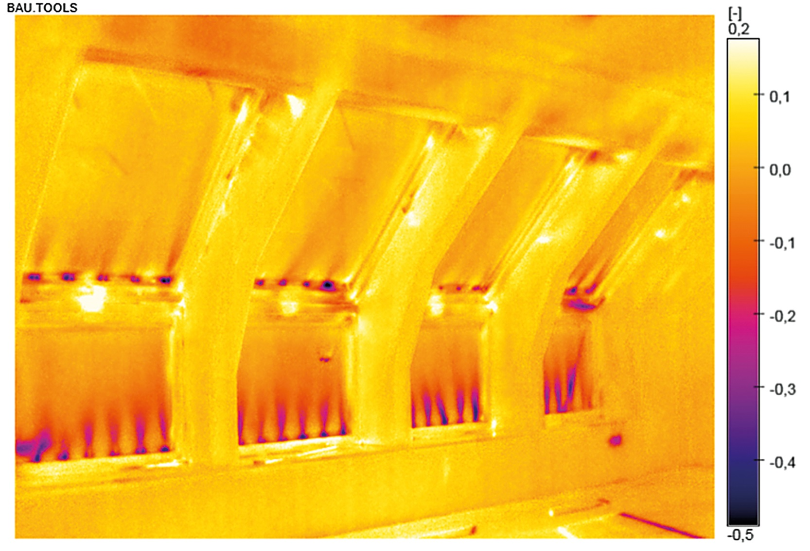

BlowerDoor GmbH
MessSysteme für Luftdichtheit
Zum Energie- und Umweltzentrum 1
31832 Springe-Eldagsen
www.blowerdoor.de

Pressekontakt: Andrea Doll
Telefon +49 (0)5044 975-45
E-Mail: doll@blowerdoor.de
Sequenz-Analyse Bau.Tools BlowerDoor

